Каратузский сельсовет

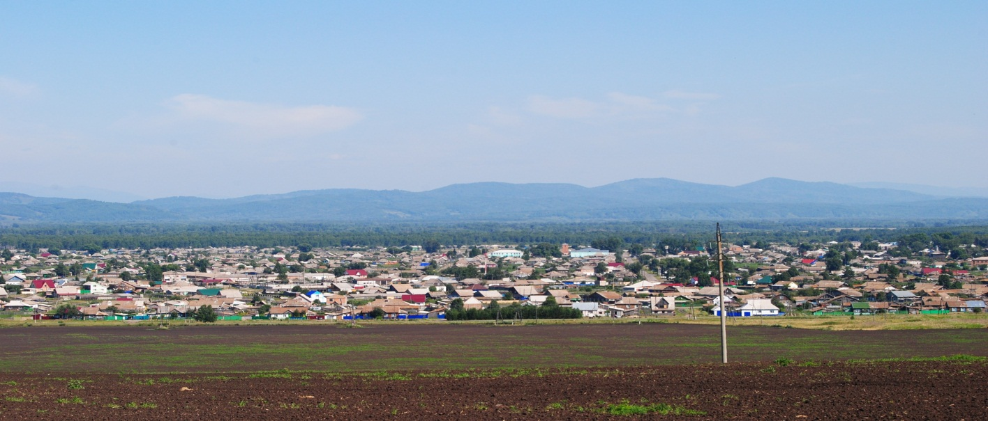

№ 7 (151) от 26 мая 2017 г.

с. Каратузское

КАРАТУЗСКИЙ СЕЛЬСКИЙ СОВЕТ ДЕПУТАТОВ

РАСПОРЯЖЕНИЕ

26.05.2017 с. Каратузское № 02-с/с

1. Руководствуясь ст. 21, 24 Устава Каратузского сельсовета, п. 2 ст. 5 Регламента Каратузского сельского Совета депутатов, созвать очередную сессию Каратузского сельского Совета депутатов V созыва 07 июня
2017 года в 10.00 часов в помещении МБУК СКД Центр «Спутник» п о адресу: с.Каратузское, ул.Революционная, 23 предполагаемой повесткой дня сессии:
1). Об исполнении бюджета сельсовета за 2016 год.
2). Об утверждении Положения об условиях и порядке предоставления муниципальному служащему права на пенсию за выслугу лет за счет средств бюджета Каратузского сельсовета
3).О внесении изменений в Устав Каратузского сельсовета Каратузского района Красноярского края.
4). О внесении изменений в Решение Каратузского сельского Совета депутатов №08-52 от 29.11.2016г. «Об установлении налога на имущество физических лиц на 2017 год».
5).О присвоении звания «Почетный гражданин села Каратузское».
6).Об утверждении Положения о бюджетном процессе в Каратузском сельсовете.
7).О передаче Муниципальному образованию «Каратузский район» части полномочий по решению вопросов местного значения создание условий для организации досуга и обеспечения жителей поселения услугами организаций культуры на 2017 год и плановый период 2018-2019 годы.
8). О передаче Муниципальному образованию «Каратузский район» части полномочий по решению вопросов местного значения организации библиотечного обслуживания на 2017 год и плановый период 2018-2019 годы.
9). Об исполнении бюджета Каратузского сельсовета за 1 квартал 2017 года.
10). Разное.
2. На очередную сессию сельского Совета депутатов приглашаются: прокурор района, глава сельсовета, заместитель главы сельсовета, специалисты администрации сельсовета, руководители учреждений и организаций, всех форм собственности, жители сельсовета.
3. Администрации сельсовета оповестить население о созыве очередной сессии через официальный сайт администрации Каратузского сельсовета и печатное издание «Каратузский вестник».
4. Контроль за исполнением настоящего Распоряжения оставляю за собой.
5. Распоряжение вступает в силу со дня его подписания.

Председатель Каратузского
сельского Совета депутатов О.В.Федосеева

Выпуск номера подготовила администрация Каратузского сельсовета.
Тираж: 50 экземпляров.
Адрес: село Каратузское улица Ленина 30

